**附件2：初级中学教师、小学教师、幼儿园教师资格认定办事流程图**

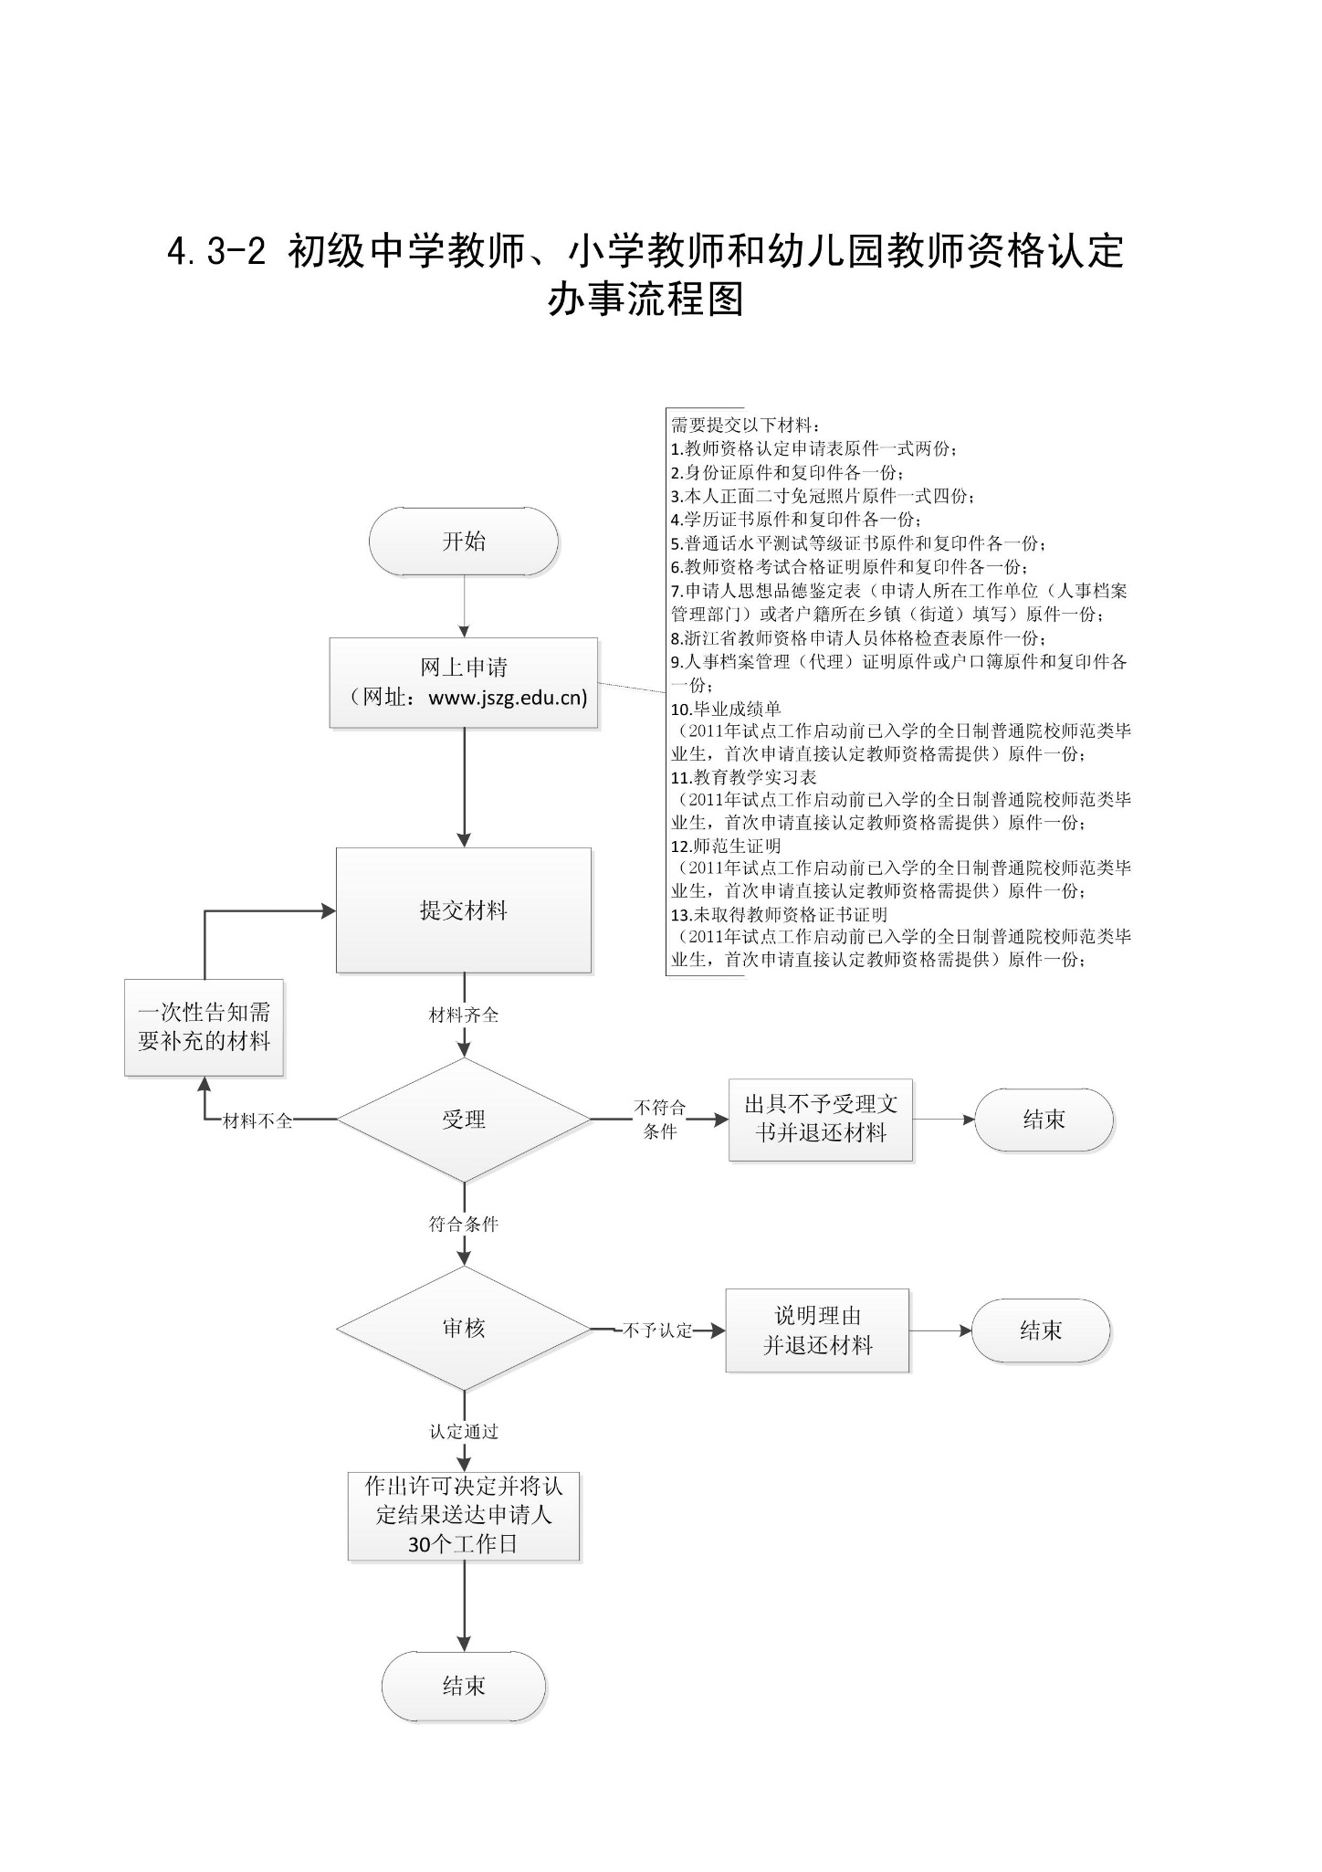

**（注：在杭州市申请认定教师资格不需提供户口簿原件及复印件。）**